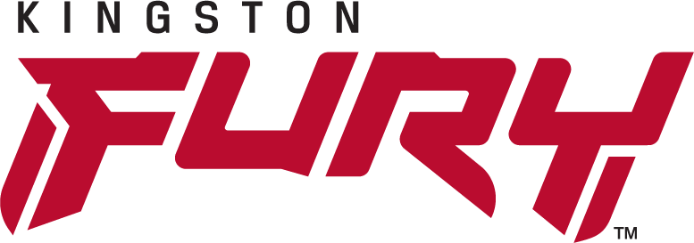

Řada Kingston FURY představuje svůj
výkonný PCIe 4.0 NVMe SSD disk

- Kingston FURY Renegade: Špičkový výkon PCIe Gen 4 ×4 NVMe
- Optimalizace pro herní aplikace a intenzivní provoz

1. listopadu 2021 – Společnost Kingston FURY, herní divize společnosti Kingston Technology Company, Inc., světového lídra v oblasti paměťových produktů a technologických řešení, dnes ohlásila SSD disk Kingston FURY Renegade, který představuje novou generaci PCIe 4.0 NVMe M.2 disků pro hráče, počítačové nadšence a náročné uživatele. SSD disk Kingston FURY Renegade přináší špičkový výkon při vysokých kapacitách s využitím nejnovějšího řadiče pro PCIe 4.0 ×4 a 3D TLC NAND pamětí.
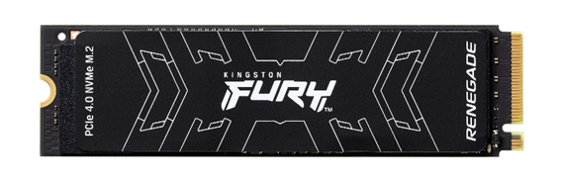
Díky maximálnímu využití dostupné šířky pásma sběrnice PCIe 4.0 dosahuje SSD disk Kingston FURY Renegade rychlostí při čtení/zápisu¹ až 7.300/7.000 MB/s a výkonu až 1.000.000 IOPS¹, abyste si mohli naplno vychutnat mimořádné herní zážitky. Optimalizace disku umožnila zkrátit dobu načítání her a aplikací, usnadnit streamování a zvýšit celkovou rychlost odezvy systému. K dispozici jsou vysoké kapacity až 4 TB, což bohatě postačí i pro velmi rozsáhlou sbírku oblíbených her nebo další multimediální zábavu. Tenký modul formátu M.2 se vejde i do velmi těsného prostoru v herním notebooku nebo mini PC a o jeho dobré chlazení se i při intenzivní zátěži postará nízkoprofilový hliníkový chladič s grafenovou vrstvou.
„SSD disk Kingston FURY Renegade využívá naplno možností technologie PCIe 4.0 a nabízí uživatelům vysoce výkonné úložiště pro další vylepšení jejich herní sestavy a zážitků,“ řekl Tony Hollingsbee, obchodní manažer pro SSD produkty společnosti Kingston v regionu EMEA. „Pokud se k němu přidají ještě mimořádně rychlé paměti řady Kingston FURY, vytvoří dokonalou kombinaci, která pomůže dosáhnout na herní špičku.“
SSD disky Kingston FURY Renegade jsou v současné době k dispozici v kapacitách 500 GB, 1 TB, 2 TB nebo 4 TB a mají omezenou pětiletou záruku a bezplatnou technickou podporu. Více informací najdete na kingston.com.

SSD Kingston FURY Renegade:
Označení | Kapacita
SFYRS/500G | 500 GB Kingston FURY Renegade SSD
SFYRS/1000G | 1 TB Kingston FURY Renegade SSD
SFYRD/2000G | 2 TB Kingston FURY Renegade SSD
SFYRD/4000G | 4 TB Kingston FURY Renegade SSD

Vlastnosti a parametry PCIe 4.0 NVMe M.2 SSD disků Kingston FURY Renegade :
- Vyšší výkon díky PCIe 4.0 NVMe: Získejte převahu díky špičkové rychlosti rozhraní PCIe 4.0 ×4 při čtení/zápisu až 7.300/7.000 MB/s¹ a výkonu až 1.000.000.IOPS¹.
- Ideální výzbroj pro základní desku: Tenký formát M.2 umožňuje instalaci do každé kompatibilní herní sestavy nebo notebooku.
- Více prostoru pro hraní a další zábavu: Mějte vždy po ruce všechny nejnovější herní tituly a stažený obsah. Vysoká kapacita až 4 TB² pro uložení vašich oblíbených her a médií.
- Nízkoprofilový hliníkový chladič s grafenovou vrstvou: Vylepšený rozptyl tepla udržuje nízkou teplotu disku i při náročných operacích. Dovoluje dosáhnout vyššího výkonu i při instalaci do nejtěsnějšího prostoru v herním notebooku nebo mini PC.
- Formát: M.2 2280
- Rozhraní: PCIe 4.0 NVMe
- Kapacity²: 500 GB, 1 TB, 2 TB, 4 TB
- Řadič: Phison E18
- NAND: 3D TLC
- Sekvenční čtení/zápis:
  - 500 GB – 7.300/3.900 MB/s
  - 1 TB – 7.300/6.000 MB/s
  - 2 TB – 7.300/7.000 MB/s
  - 4 TB – 7.300/7.000 MB/s
- Náhodné čtení/zápis 4K¹:
  - 500 GB – až 450.000/900.000 IOPS
  - 1 TB – až 900.000/1.000.000 IOPS
  - 2 TB – až 1.000.000/1.000.000 IOPS
  - 4 TB – až 1.000.000/1.000.000 IOPS
- Celkový možný počet zapsaných bytů³:
  - 500 GB – 500 TBW
  - 1 TB – 1,0 PBW
  - 2 TB – 2,0 PBW
  - 4 TB – 4,0 PBW
- Spotřeba:
  - 500 GB – V klidu: 5 mW / Průměr: 0,34 W / Čtení: 2,7 W (max.) / Zápis: 4,1 W (max.)
  - 1 TB – V klidu: 5 mW / Průměr: 0,33 W / Čtení: 2,8 W (max.) / Zápis: 6,3 W (max.)
  - 2 TB – V klidu: 5 mW / Průměr: 0,36 W / Čtení: 2,8 W (max.) / Zápis: 9,9 W (max.)
  - 4 TB – V klidu: 5 mW / Průměr: 0,36 W / Čtení: 2,7 W (max.) / Zápis: 10,2 W (max.)
- Skladovací teplota: −40 – 85 °C
- Provozní teplota: 0 – 70 °C
- Rozměry:
  - 500 GB až 1 TB – 80 × 22 × 2,21 mm
  - 2 TB až 4 TB – 80 × 22× 3,5 mm
- Hmotnost:
  - 500 GB až 1 TB – 7 g
  - 2 TB – 4 TB – 9,7 g
- Odolnost proti vibracím za provozu: 2,17 G peak (7 – 800 Hz)
- Odolnost proti vibracím mimo provoz: 20 G peak (20 – 1000 Hz)
- Střední doba mezi poruchami (MTBF): 1.800.000 hodin
- Záruka/podpora⁴: Omezená 5letá záruka s bezplatnou technickou podporou

Tento SSD je navržen pro použití ve stolních počítačích a noteboocích. Není určen pro servery.

¹ Neoptimalizovaný výkon s použitím základní desky s rozhraním PCIe 4.0. Rychlost se může lišit v závislosti na hostitelském hardwaru, softwaru a použití.
² Část kapacity uvedené na flash paměťovém zařízení se používá pro formátování a další funkce a není proto k dispozici pro ukládání dat. Skutečná dostupná kapacita pro ukládání dat je tedy menší, než jaká je uvedena na produktech. Další informace najdete v příručce Kingston Flash Memory Guide na kingston.com/flashguide.
³ Celkový možný počet zapsaných bytů (TBW) je odvozen podle testovací metody JEDEC Client Workload (JESD219A).
⁴ Omezená záruka na 5 roky nebo „procento opotřebení“, které lze zjistit pomocí aplikace Kingston SSD Manager (Kingston.com/SSDManager). U NVMe SSD disků bude mít nový nepoužitý produkt Procento opotřebení s hodnotou 0, zatímco produkt, který dosáhl limitu záruky, bude mít Procento opotřebení s hodnotou větší nebo rovnou 100. Podrobnosti najdete na Kingston.com/wa.

Více informací na kingston.com.

Informace o společnosti Kingston můžete najít zde:
YouTube Instagram
Facebook LinkedIn
Twitter Kingston Is With You

O společnosti Kingston Digital Europe Co LLP.
Kingston Digital Europe Co LLP a Kingston Technology Company, Inc., jsou součástí stejné korporátní skupiny („Kingston“). Kingston je největší světový nezávislý výrobce paměťových produktů. Pomáhá nalézt řešení používaná v běžném životě k práci i zábavě od notebooků a stolních počítačů přes velká data až po zařízení využívající IoT v chytrých či nositelných zařízeních, v prototypování a výrobě na míru. Největší světoví výrobci počítačové techniky a poskytovatelé cloudových služeb se ve svém vývoji spoléhají na Kingston. Naše zaujetí pro věc posouvá technologie, které nás provázejí každý den. Nevyrábíme jenom produkty, ale pomáháme naplnit očekávání našich zákazníků a vytváříme řešení, která dokážou něco změnit k lepšímu. Kingston je s vámi – Kingston Is With You – a víc o nás najdete na Kingston.com.

Redakční poznámka: Pokud máte zájem o další informace, testovací produkty nebo rozhovory s vedoucími pracovníky, kontaktujte prosím Debbie Fowler, Kingston Technology Europe Co LLP, Kingston Court, Brooklands Close, Sunbury-on-Thames, TW16 7EP. Obrázky pro média je možné najít na propagační stránce Kingston zde.

###

Kingston a logo Kingston jsou registrované ochranné známky Kingston Technology Corporation. IronKey je registrovaná ochranná známka společnosti Kingston Digital, Inc. Všechna práva vyhrazena. Všechny ochranné známky jsou majetkem příslušných vlastníků.

Kontakty pro média:
Debbie Fowler
Kingston Technology Europe Co LLP
07775695576
Dfowler@kingston.eu

Jasna Sýkorová
Taktiq Communications s.r.o.
+420 739 415 163
jasna.sykorova@taktiq.com

